企业级网络设计与高可用性配置

# 一、课程设计目的

《路由与交换技术》是信息工程学院网络工程技术专业的必修课程，主要学习路由器与交换机的综合配置。在前阶段的学习中，进行了路由器和交换机的各个知识点的专项练习。本次课程设计的目的在于提升我们的动手实践能力，加强对专业理论知识的理解和实践技能的实际综合运用，以及掌握本次课程设计重点专业知识，加强路由与交换的实际动手能力。同时锻炼学生的分析问题、解决问题的能力，从而加深对这门课的理解，在理解相关设备的原理知识的同时又提高学生的实际操作能力。

# 二、课程设计内容

## （一）项目背景介绍

该拓扑可用于企业多部门网络，远程办公与分支机构互联，高可用性关键业务环境，教育与培训环境等应用场景。该拓扑网络实现了VLAN划分，实现不同部门或用户组的网络隔离，高可用性与冗余，VRRP自动切换主备状态，MSTP防止环路，远程访问与安全通信，VPN隧道，telnet远程登录，无线网络接入，AP与VLAN40，扩展性与可管理性，网络拓扑支持扩展，提供集中式管理能力。

## （二）网络设计实现内容

1.划分VLAN实现逻辑隔离，避免广播风暴

2.使用STP生成树协议避免环路

3.使用VRRP实现网络可用性冗余

4.Telnet远程访问

5.无线接入

## （三）使用技术介绍

多区域 OSPF 将一个大型网络划分为多个区域，必须存在一个骨干区域编号次 Area O。负责连接其他非骨干区域，承担区域间路由信息传输和汇总等功能。以提高网络的可扩展性、稳定性和管理效率。在多区域 OSPF 网络中，每个区域内，路由器会收集本区域内的链路状态信息，并通过洪泛的方式将这些信息传播给区域内的其他路由器。每个路由器根据收到的链路状态信息，使用 Dijkstra 算法计算出到达本区域内各个网络的最短路径，并生成区域内的路由表MSTP （Multiple Spanning Tree Protocol） 是 STP（生成树协议）和 RSTP（快速生成树协议）的升级版本，其核心目标是解决单生成树环境下的资源浪费问题，实现多实例化的生成树拓扑，进而支持流量负载均衡与冗余备份。

VRRP （Virtual Router Redundancy Protocol） 的作用是解决局域网中网关单点故障问题，通过创建一个“虚拟路由器”，将多个物理路由器虚拟为一个逻辑网关，实现网关的冗余备份与透明切换

VPN：虚拟专用网，属于远程访问技术，利用公网架设专网。VPN可实现用户在外地能利用VPN 访问内网资源。GRE：通用路由封装，一种协议。对某些网络层协议数据包进行封装，使得这些被封装的数据包能够在 IPV4 网络中传输。其采用隧道（Tunnel：在路由器种表现为逻辑接口）技术，支持组播和广播。可以实现在因特网上传输企业内网数据。

AC+AP 三层旁路的集中式转发，是一种无线局域网（WLAN）部署方案，AC与核心交换机通过三层网络连接（非直连），无需与 AP在同一网段。采用集中式转发方式，AP仅负责射频信号收发，所有数据流量经AP 封装后通过隧道（如 CAPWAP隧道）转发至 AC，由AC统一处理后再接入有线网络。

## （四）网络设备选择

设计使用设备型号、数量如表1所示

表1 设备型号表

|  |  |  |
| --- | --- | --- |
| **设备型号** | **数量** | **说明** |
| S5820V2-54QS-GE | 2 | 汇聚层交换机 |
| S5820V2-54QS-GE | 2 | 接入层交换机 |
| VSR-88 | 2 | 核心路由器 |
| AC | 1 | 无线接入控制器 |
| AP | 1 | 无线设备 |
| 网线 | 若干 | 网线 |
| PC | 5 | 模拟上网设备 |

# 三、课程设计实现

## （一）网络拓扑结构图

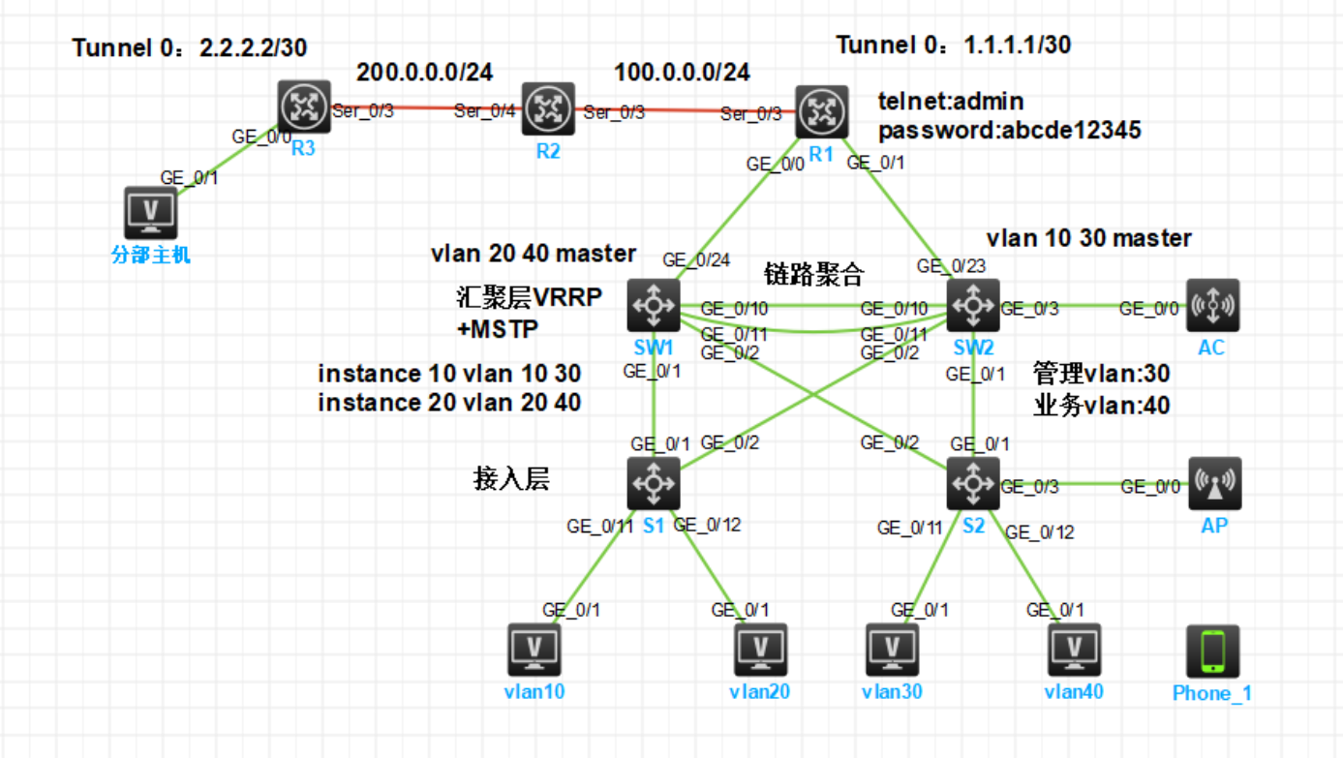

图1 网络拓扑结构

## （二）IP地址规划

表2 IP地址规划表

| **设备名称** | **接口** | **IP地址/掩码** | **线路类型** |
| --- | --- | --- | --- |
| R1 | S0/0/3 | 100.0.0.1/24 | 外网线路 |
| GE0/0/0 | 20.20.20.2/24 | 外网线路 |
| GE0/0/1 | 30.30.30.2/24 | 外网线路 |
| R2 | S0/0/3 | 100.0.0.2/324 | 外网线路 |
| S0/0/4 | 200.0.0.1/24 | 外网线路 |
| R3 | S0/0/3 | 200.0.0.2/24 | 外网线路 |
| GE0/0/0 | 192.168.100.254/24 | 内网线路 |
| SW1 | GE1/0/24 | 20.20.20.1/24 | 内网线路 |
| VLAN10 | 192.168.10.1/24 | 内网线路 |
| VLAN20 | 192.168.20.1/24 | 内网线路 |
| VLAN30 | 192.168.30.1/24 | 内网线路 |
| VLAN40 | 192.168.40.1/24 | 内网线路 |
| SW2 | GE1/0/23 | 30.30.30.1/24 | 内网线路 |
| VLAN10 | 192.168.10.2/24 | 内网线路 |
| VLAN20 | 192.168.20.2/24 | 内网线路 |
| VLAN30 | 192.168.30.2/24 | 内网线路 |
| VLAN40 | 192.168.40.2/24 | 内网线路 |
| VRRP | VLAN10 | 192.168.10.254/24 | 内网线路 |
| VLAN20 | 192.168.20.254/24 | 内网线路 |
| VLAN30 | 192.168.30.254/24 | 内网线路 |
| VLAN40 | 192.168.40.254/24 | 内网线路 |
| vlan10 | G0/0/1 | 192.168.10.101/24 | PC地址 |
| vlan20 | G0/0/1 | 192.168.20.101/24 | PC地址 |

## （三）写出各个设备的配置命令

### 1.配置交换机的vlan。将对应端口划入vlan，改trunk口。

S1上：

[H3C]sysn S1 //将改设备命名为S1

[S1]vlan 10 //创建vlan

[S1-vlan10]port g1/0/11 //将端口加入vlan

[S1-vlan10]qu //退出当前界面

[S1]vlan 20

[S1-vlan20]port g1/0/12

[S1-vlan20]qu

[S1]int ran g1/0/1 g1/0/2 //同时进入端口

[S1-if-range]port link-type trunk //将端口改为trunk模式

[S1-if-range]port trunk permit vlan 10 20 //trunk模式允许vlan 10 20通过

[S1-if-range]qu

S2上：与S1类似，划分VLAN30，40，将端口1,2改Trunk允许30,40通过。

SW1上：创建VLAN10,20,30,40，端口1,2改Trunk允许所有vlan通过

[H3C]sysn SW1

[SW1]vlan 10

[SW1-vlan10]vlan 20

[SW1-vlan20]vlan 30

[SW1-vlan30]vlan 40

[SW1-vlan40]qu

[SW1]int ran g1/0/1 g1/0/2 g1/0/10

[SW1-if-range]port link-type trunk

[SW1-if-range]port trunk permit vlan all

SW2上：与SW1类似，创建VLAN10,20,30,40，端口1,2改Trunk允许所有vlan通过

### 2.配置MSTP。

S1，S2，SW1，SW2上：

[SW1]stp global enable //全局启用生成树协议

[SW1]stp mode mstp //配置为多生成树协议

[SW1]stp region-configuration //进入MSTP区域配置

[SW1-mst-region]region-name hcl //MSTP名称为hcl

[SW1-mst-region]instance 10 vlan 10 30 //将vlan 10 30 映射到MSTP的实例10上

[SW1-mst-region]instance 20 vlan 20 40

[SW1-mst-region]qu

SW1上：

[SW1]stp instance 10 priority 8192 //将MSTP实例10的桥优先级设置为8192

[SW1]stp instance 20 priority 4096 //优先级越大越可能成为桥根

SW2上

[SW2]stp instance 10 priority 4096

[SW2]stp instance 20 priority 8192

[SW2]

### 3.配置VRRP。

SW1上：

[SW1]int vlan 10 //进入vlan10

[SW1-Vlan-interface10]ip add 192.168.10.1 24 //给vlan10分配IP地址

[SW1-Vlan-interface10]vrrp vrid 10 virtual-ip 192.168.10.254 //配置VRRP组10的虚拟IP

[SW1-Vlan-interface10]vrrp vrid 10 priority 150 //设置VRRP组10的优先级为150，默认为100。

[SW1-Vlan-interface10]int vlan 20

[SW1-Vlan-interface20]ip add 192.168.20.1 24

[SW1-Vlan-interface20]vrrp vrid 20 virtual-ip 192.168.20.254

[SW1-Vlan-interface20]int vlan 30

[SW1-Vlan-interface30]ip add 192.168.30.1 24

[SW1-Vlan-interface30]vrrp vrid 30 virtual-ip 192.168.30.254

[SW1-Vlan-interface30]vrrp vrid 30 priority 150

[SW1-Vlan-interface30]int vlan 40

[SW1-Vlan-interface40]ip add 192.168.40.1 24

[SW1-Vlan-interface40]vrrp vrid 40 virtual-ip 192.168.40.254

SW2上

[SW2]int vlan 10

[SW2-Vlan-interface10]ip add 192.168.10.2 24

[SW2-Vlan-interface10]vrrp vrid 10 virtual-ip 192.168.10.254

[SW2-Vlan-interface10]int vlan 20

[SW2-Vlan-interface20]ip add 192.168.20.2 24

[SW2-Vlan-interface20]vrrp vrid 20 virtual-ip 192.168.20.254

[SW2-Vlan-interface20]vrrp vrid 20 priority 150

[SW2-Vlan-interface20]int vlan 30

[SW2-Vlan-interface30]ip add 192.168.30.2 24

[SW2-Vlan-interface30]vrrp vrid 30 virtual-ip 192.168.30.254

[SW2-Vlan-interface30]int vlan 40

[SW2-Vlan-interface40]ip add 192.168.40.2 24

[SW2-Vlan-interface40]vrrp vrid 40 virtual-ip 192.168.40.254

[SW2-Vlan-interface40]vrrp vrid 40 priority 150

[SW2-Vlan-interface40]qu

### 4.配置链路聚会：

SW1上

[SW1]int Bridge-Aggregation 1 //创建名为Bridge-Aggregation 1的链路聚合端口

[SW1-Bridge-Aggregation1]qu

[SW1]int ran g1/0/10 g1/0/11

[SW1-if-range]port link-aggregation group 1 //将当前端口添加到链路聚合组1中

[SW1]int Bridge-Aggregation 1

[SW1-Bridge-Aggregation1]port link-type trunk

Configuring GigabitEthernet1/0/10 done.

Configuring GigabitEthernet1/0/11 done.

[SW1-Bridge-Aggregation1]port trunk permit vlan all

SW2上，与SW1相同

### 5.配置三层交换机的路由：

SW1上

[SW1]int g1/0/24

[SW1-GigabitEthernet1/0/24]port link-mode route //将端口改为路由模式（三层端口）

[SW1-GigabitEthernet1/0/24]ip add 20.20.20.1 24

[SW1-GigabitEthernet1/0/24]qu

[SW1]ospf 1 //启用OSPF协议

[SW1-ospf-1]area 1 //进入区域1

[SW1-ospf-1-area-0.0.0.1]network 20.20.20.0 0.0.0.255 //在区域里宣称20.20.20.0

[SW1-ospf-1-area-0.0.0.1]network 192.168.0.0 0.0.255.255

[SW1-ospf-1-area-0.0.0.1]qu

[SW1-ospf-1]

SW2上

[SW2]int g1/0/23

[SW2-GigabitEthernet1/0/23]port link-mode route

[SW2-GigabitEthernet1/0/23]ip add 30.30.30.1 24

[SW2-GigabitEthernet1/0/23]qu

[SW2]ospf 1

[SW2-ospf-1]area 1

[SW2-ospf-1-area-0.0.0.1]network 30.30.30.0 0.0.0.255

[SW2-ospf-1-area-0.0.0.1]network 192.168.0.0 0.0.255.255

[SW2-ospf-1-area-0.0.0.1]qu

[SW2-ospf-1]

### 6.配置vlan30和vlan40的DHCP

[SW2]dhcp enable //在SW2上启用DHCP服务

[SW2]dhcp server ip-pool vlan30 //创建名为vlan30的DHCP地址池。

[SW2-dhcp-pool-vlan30]network 192.168.30.0 24 //定义vlan30所属的网络范围

[SW2-dhcp-pool-vlan30]gateway-list 192.168.30.254 //定义vlan30的默认网关

[SW2-dhcp-pool-vlan30]qu

[SW2]dhcp server forbidden-ip 192.168.30.1 192.168.30.100 //禁止分配IP地址范围

[SW2]dhcp server ip-pool vlan40

[SW2-dhcp-pool-vlan40]network 192.168.40.0 24

[SW2-dhcp-pool-vlan40]gateway-list 192.168.40.254

[SW2-dhcp-pool-vlan40]qu

[SW2]dhcp server forbidden-ip 192.168.40.1 192.168.40.100

[SW2]

### 7.配置AC+AP：

SW2上

[SW2]int g1/0/3

[SW2-GigabitEthernet1/0/3]port link-type trunk

[SW2-GigabitEthernet1/0/3]port trunk permit vlan all

[SW2-GigabitEthernet1/0/3]qu

S2上

[S2]int g1/0/3

[S2-GigabitEthernet1/0/3]port link-type trunk

[S2-GigabitEthernet1/0/3]port trunk permit vlan all

[S2-GigabitEthernet1/0/3]qu

[S2]int g1/0/3

[S2-GigabitEthernet1/0/3]port trunk pvid vlan 30 //设置该端口的默认VLAN为30

[S2-GigabitEthernet1/0/3]qu

[S2]

AC上

<H3C>sys

[H3C]sysn AC

[AC]vlan 30

[AC-vlan30]vlan 40

[AC-vlan40]int vlan 30

[AC-Vlan-interface30]ip add 192.168.30.3 24

[AC-Vlan-interface30]int vlan 40

[AC-Vlan-interface40]ip add 192.168.40.3 24

[AC-Vlan-interface40]qu

[AC]int g1/0/0

[AC-GigabitEthernet1/0/0]port link-type trunk

[AC-GigabitEthernet1/0/0]port trunk permit vlan all

[AC-GigabitEthernet1/0/0]

[AC]wlan auto-ap enable //启用AP自动发现功能

[AC]wlan auto-ap persistent all //发现的AP保持持久化

[AC]wlan service-template 1 /创建一个“1”的WLAN服务模版

[AC-wlan-st-1]ssid 1 //配置无线网络名称“1”

[AC-wlan-st-1]service-template enable //启用服务模板

[AC-wlan-st-1]quit

[AC]wlan ap aaf0-925c-1d00 //进入AP视图

[AC-wlan-ap-aaf0-925c-1d00]radio 1 //进入第一个无线电接口

[AC-wlan-ap-aaf0-925c-1d00-radio-1]radio enable //启用该接口

[AC-wlan-ap-aaf0-925c-1d00-radio-1]service-template 1 vlan 40 //将服务模板1应用到接口1

### 8.配置外网，R1，R2，R3.

<H3C>sys

System View: return to User View with Ctrl+Z.

[H3C]sysn R1

[R1]int g0/0/0

[R1-GigabitEthernet0/0/0]ip add 20.20.20.2 24

[R1-GigabitEthernet0/0/0]int g0/0/1

[R1-GigabitEthernet0/0/1]ip add 30.30.30.2 24

[R1-GigabitEthernet0/0/1]qu

[R1]int s0/0/3

[R1-Serial0/0/3]ip add 100.0.0.1 24

[R1-Serial0/0/3]baud 9600 //设置通信速率为9600

[R1-Serial0/0/3]qu

[R1]ospf 1

[R1-ospf-1]area 1

[R1-ospf-1-area-0.0.0.1]network 20.20.20.0 0.0.0.255

[R1-ospf-1-area-0.0.0.1]network 30.30.30.0 0.0.0.255

[R1-ospf-1-area-0.0.0.1]qu

[R1-ospf-1]area 0

[R1-ospf-1-area-0.0.0.0]network 100.0.0.0 0.0.0.255

[R1-ospf-1-area-0.0.0.0]qu

[R1-ospf-1]qu

R2上

<H3C>sys

[H3C]sysn R2

[R2]int s0/0/3

[R2-Serial0/0/3]ip add 100.0.0.2 24

[R2-Serial0/0/3]ospf 1

[R2-ospf-1]area 0

[R2-ospf-1-area-0.0.0.0]network 100.0.0.0 0.0.0.255

[R2-ospf-1-area-0.0.0.0]qu

[R2-ospf-1]qu

[R2]

[R2]int s0/0/4

[R2-Serial0/0/4]ip add 200.0.0.1 24

[R2-Serial0/0/4]baud 9600

[R2-Serial0/0/4]ospf 1

[R2-ospf-1]area 2

[R2-ospf-1-area-0.0.0.2]network 200.0.0.0 0.0.0.255

[R2-ospf-1-area-0.0.0.2]qu

[R2-ospf-1]

R3上

<H3C>sys

System View: return to User View with Ctrl+Z.

[H3C]sysn R3

[R3]int s0/0/3

[R3-Serial0/0/3]ip add 200.0.0.2 24

[R3-Serial0/0/3]baud 9600

[R3]int g0/0/0

[R3-GigabitEthernet0/0/0]ip add 192.168.100.254 24

[R3-GigabitEthernet0/0/0]qu

[R3]ospf 1

[R3-ospf-1]area 2

[R3-ospf-1-area-0.0.0.2]network 200.0.0.0 0.0.0.255

[R3-ospf-1-area-0.0.0.2]network 192.168.100.0 0.0.0.255

[R3-ospf-1-area-0.0.0.2]qu

[R3-ospf-1]

### 9.配置GRE+VPN

R1上

[R1]acl basic 2000 //基本访问控制列表

[R1-acl-ipv4-basic-2000]rule permit source any //允许所有源IP地址通过

[R1-acl-ipv4-basic-2000]qu

[R1]nat address-group 1 //创建一个NAT地址组，编号1

[R1-address-group-1]add 100.0.0.10 100.0.0.100 //在地址组中添加地址范围

[R1-address-group-1]qu

[R1]int s0/0/3

[R1-Serial0/0/3]nat outbound 2000 address-group 1 //启用NAT出站规则，使用ACL2000匹配流量，并使用地址组1转换

[R1-Serial0/0/3]qu

[R1]

[R1]int tunnel 0 mode gre //进入Tunnel 0配置，并设置模式为GRE

[R1-Tunnel0]ip add 1.1.1.1 30

[R1-Tunnel0]source 100.0.0.1 //配置Tunnel源地址为100.0.0.1

[R1-Tunnel0]destination 200.0.0.2 //配置Tunnel目的地址为200.0.0.2

[R1-Tunnel0]keepalive //隧道保活

[R1-Tunnel0]qu

[R1]ip route-static 192.168.100.0 24 tunnel 0 //目标网络为100.0的通过Tunnel0

R3上：

[R3]acl basic 2000

[R3-acl-ipv4-basic-2000]rule permit source any

[R3-acl-ipv4-basic-2000]qu

[R3]int s0/0/3

[R3-Serial0/0/3]nat outbound 2000 //没有地址组，将使用默认PAT转换

[R3-Serial0/0/3]qu

[R3]

[R3]int tunnel 0 mode gre

[R3-Tunnel0]ip add 2.2.2.2 30

[R3-Tunnel0]source 200.0.0.2

[R3-Tunnel0]des

[R3-Tunnel0]destination 100.0.0.1

[R3-Tunnel0]keep

[R3-Tunnel0]keepalive

[R3]qu

[R3]ip route-static 192.168.0.0 16 tunnel 0

### 10.配置Telnet：

[R1]telnet server enable //启用telnet服务器

[R1]local-user admin class manage //创建一个名为admin的管理类用户

New local user added.

[R1-luser-manage-admin]password simple abcde12345 //为用户设置密码

[R1-luser-manage-admin]authorization-attribute user-role network-admin //赋予网络管理权限

[R1-luser-manage-admin]service-type telnet //用户可以使用telnet登录设备

[R1-luser-manage-admin]qu

[R1]line vty 0 4 //进入虚拟终端VTY，用于远程登录

[R1-line-vty0-4]authentication-mode scheme //VTY线路认证模式为scheme

[R1-line-vty0-4]user-role level-15 //为VTY线路用户分配15级权限

[R1-line-vty0-4]qu

# 四、课程设计测试与结果分析

## （一）列出阶段性测试

### 1.三层VLAN仿真测试

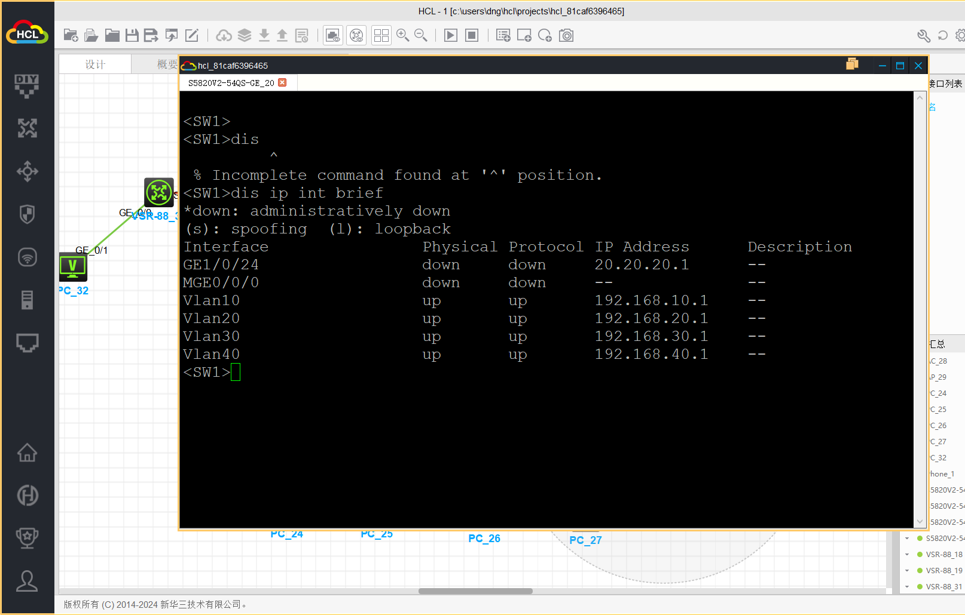

图 1 SW1的IP地址分配

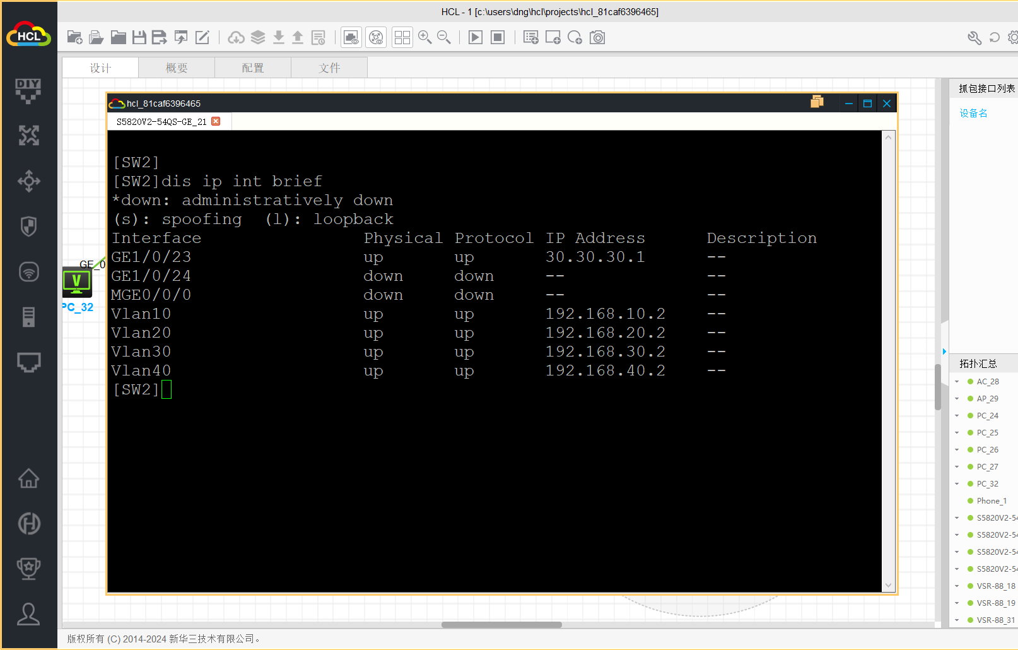

图 2 SW2的IP地址分配

### 2.MSTP仿真测试

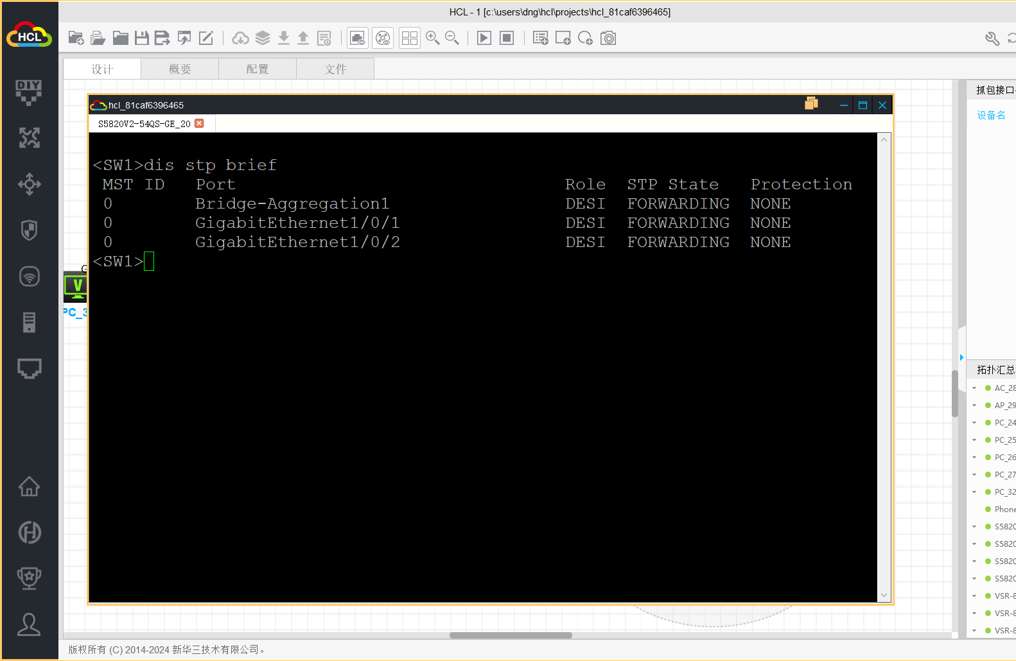

图 3 SW1的生成树状态

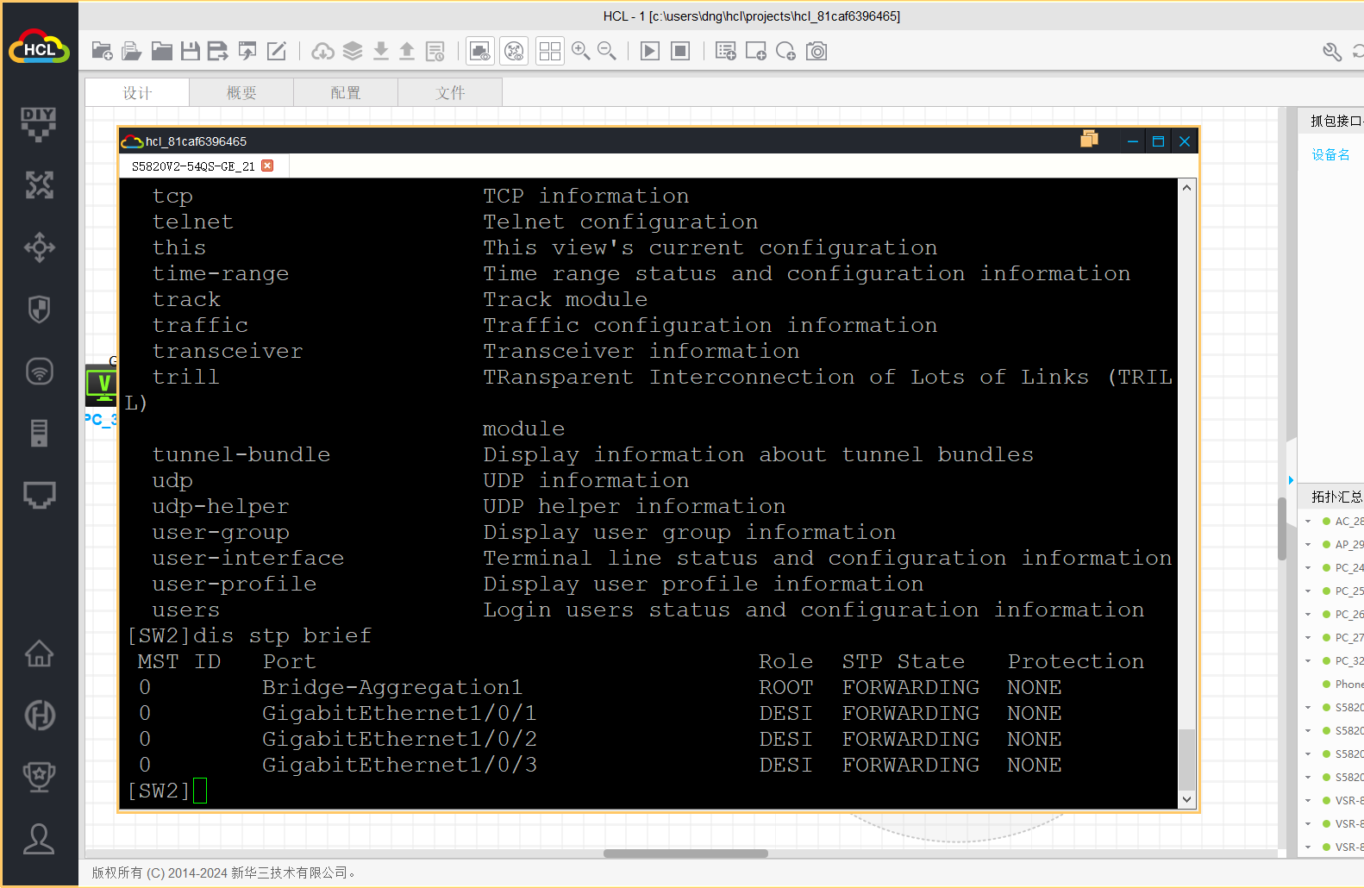

图 4 SW2的生成树状态

### 3.VRRP仿真测试

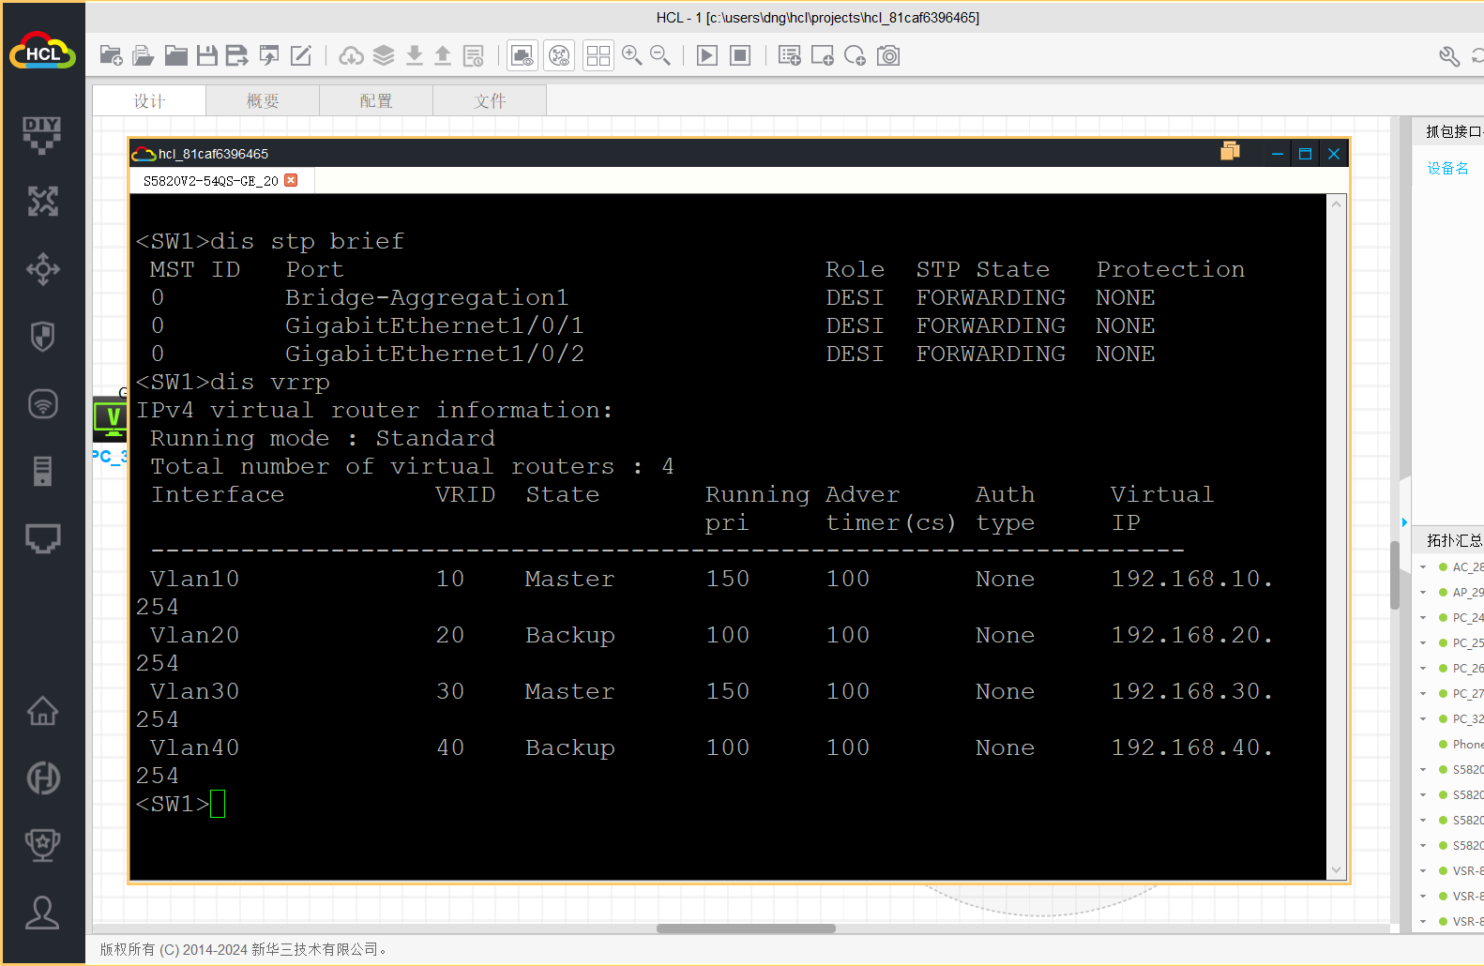

图 5 查看SW1VRRP信息

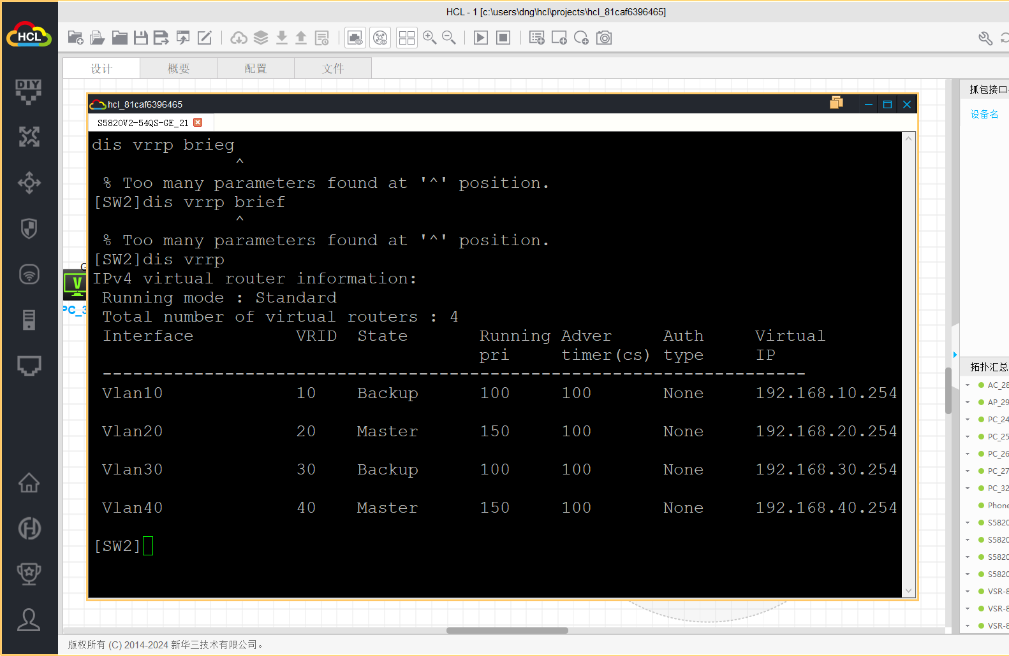

图 6查看SW2VRRP信息

### 4.GRE VPN隧道仿真测试

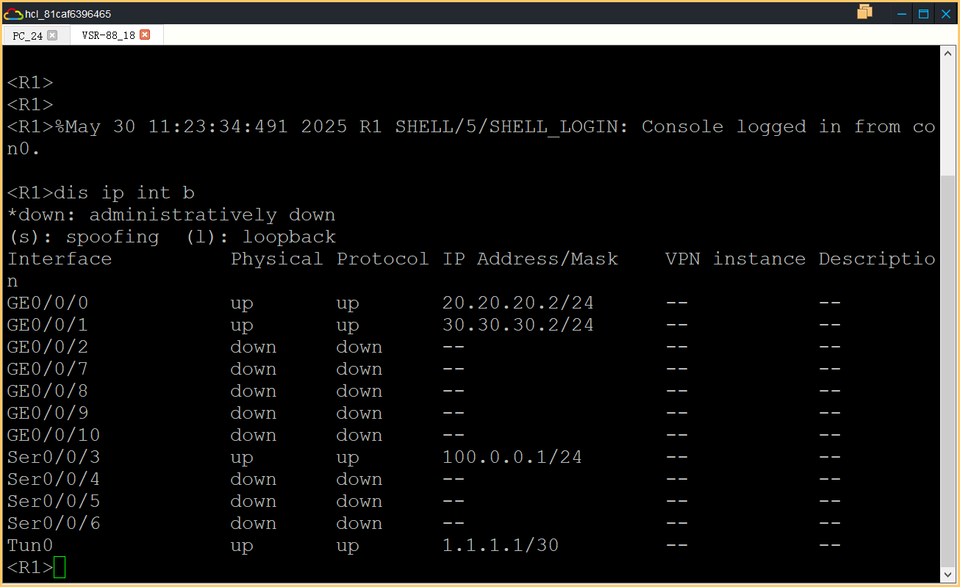

图 7R1各接口配置

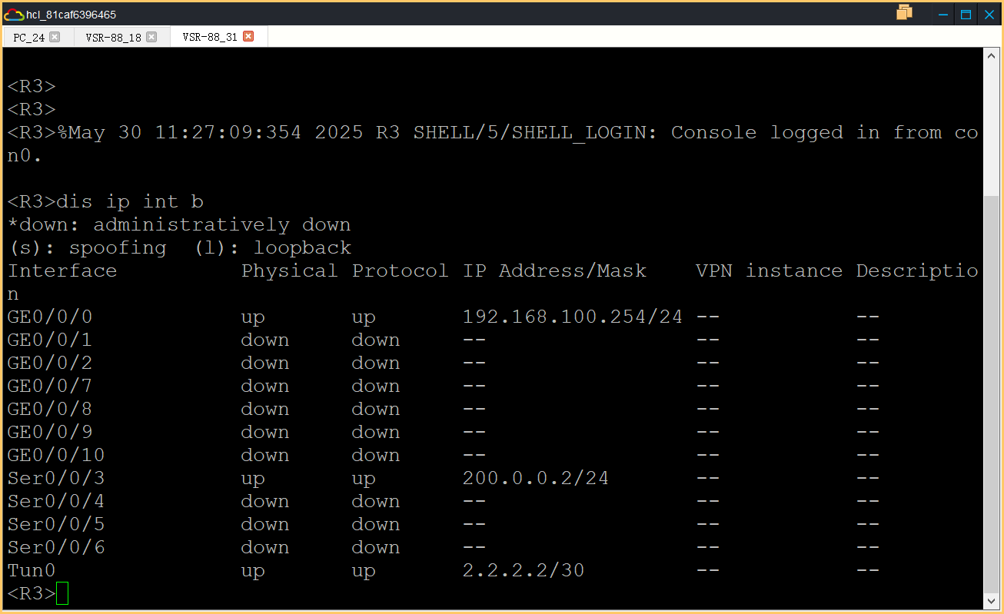

图 8 R3各接口配置

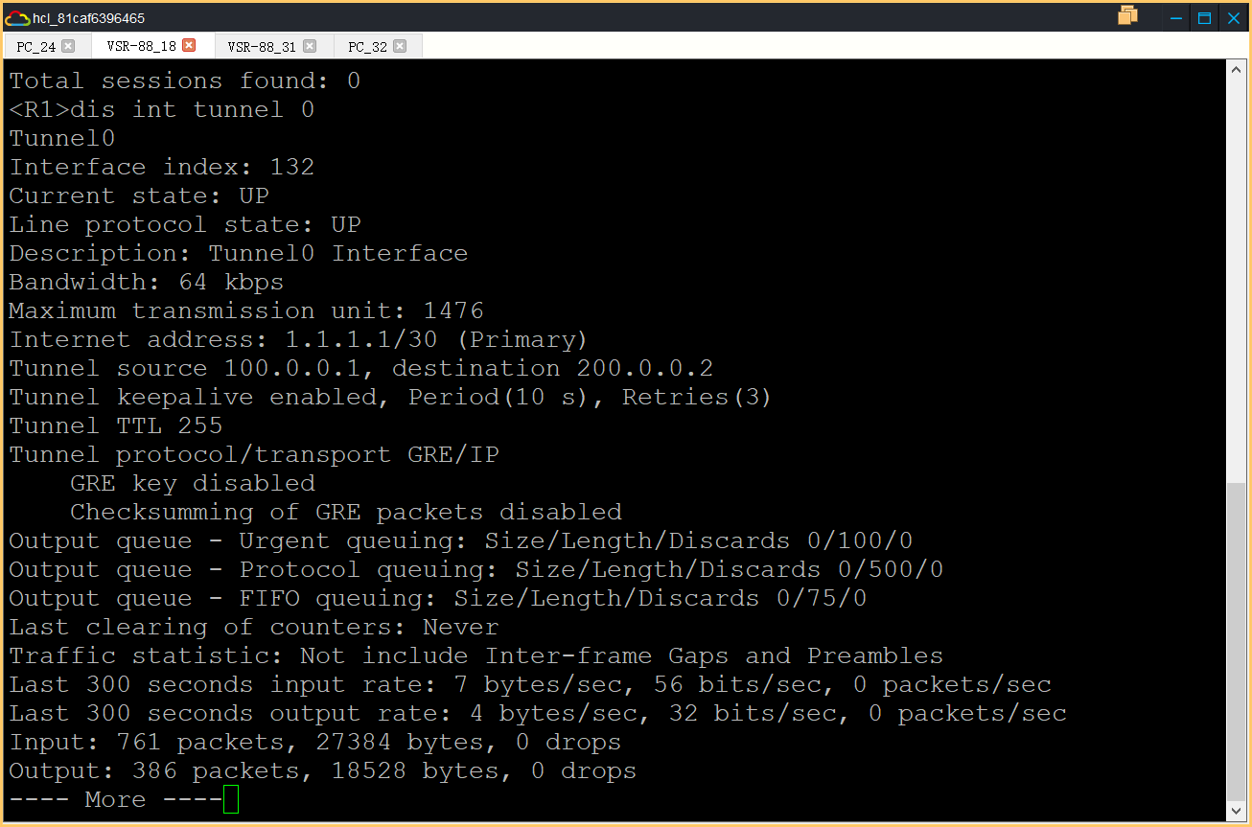

图 9查看R1的隧道信息

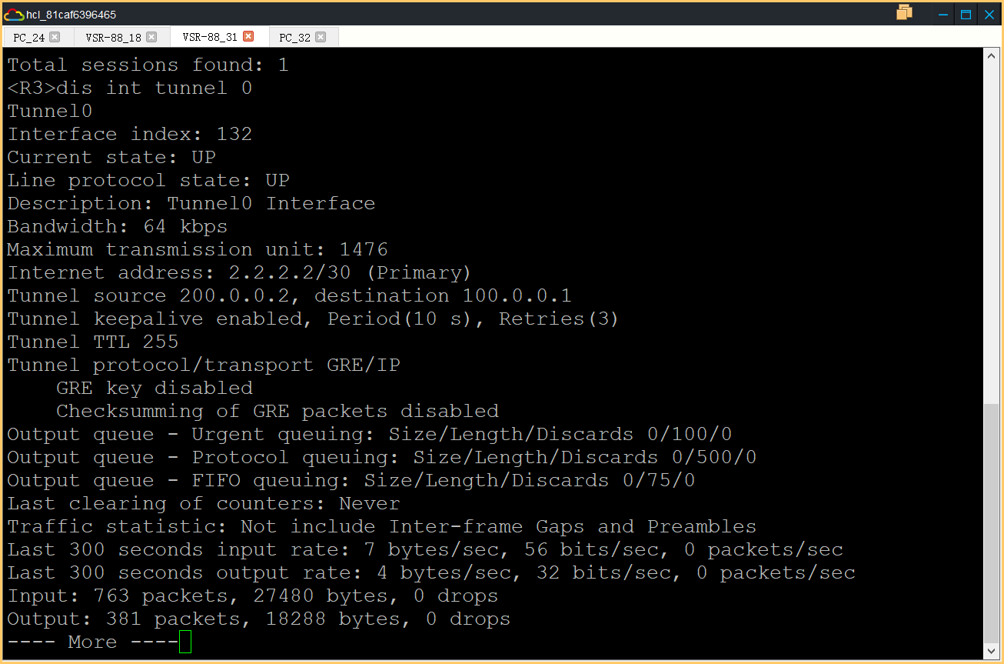

图 10查看R3的隧道信息

### 5.NAT（Easy-ip）地址转换仿真测试

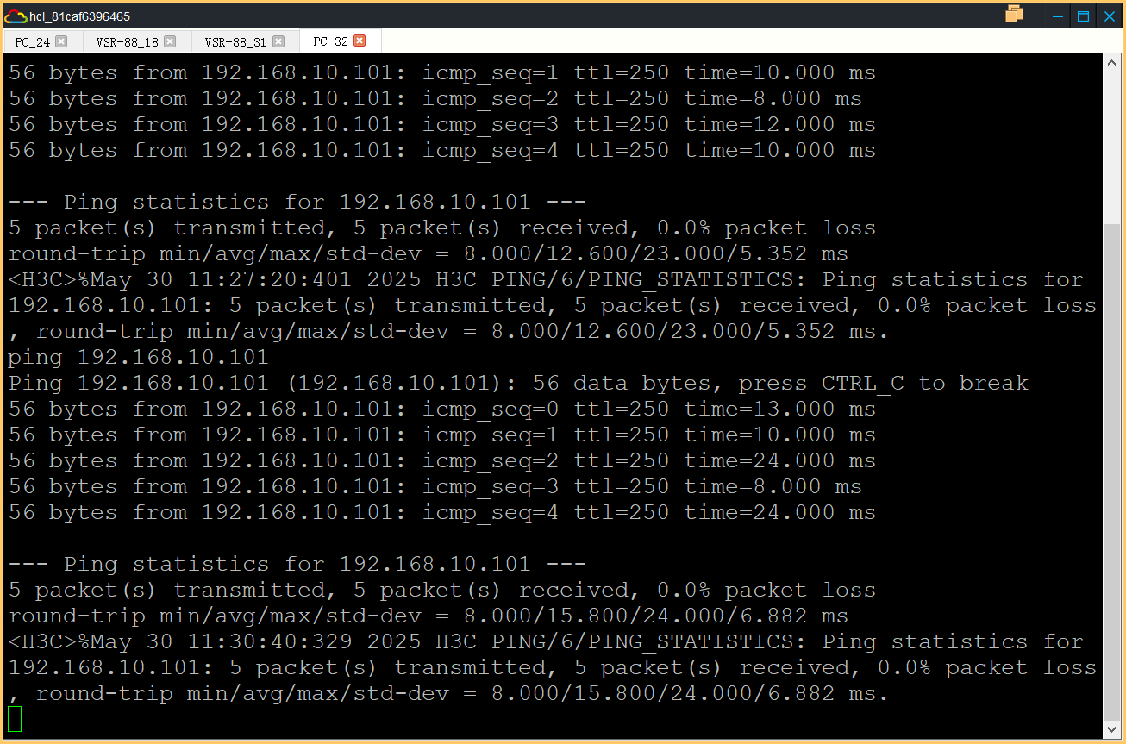

图 11 分部pingPC1

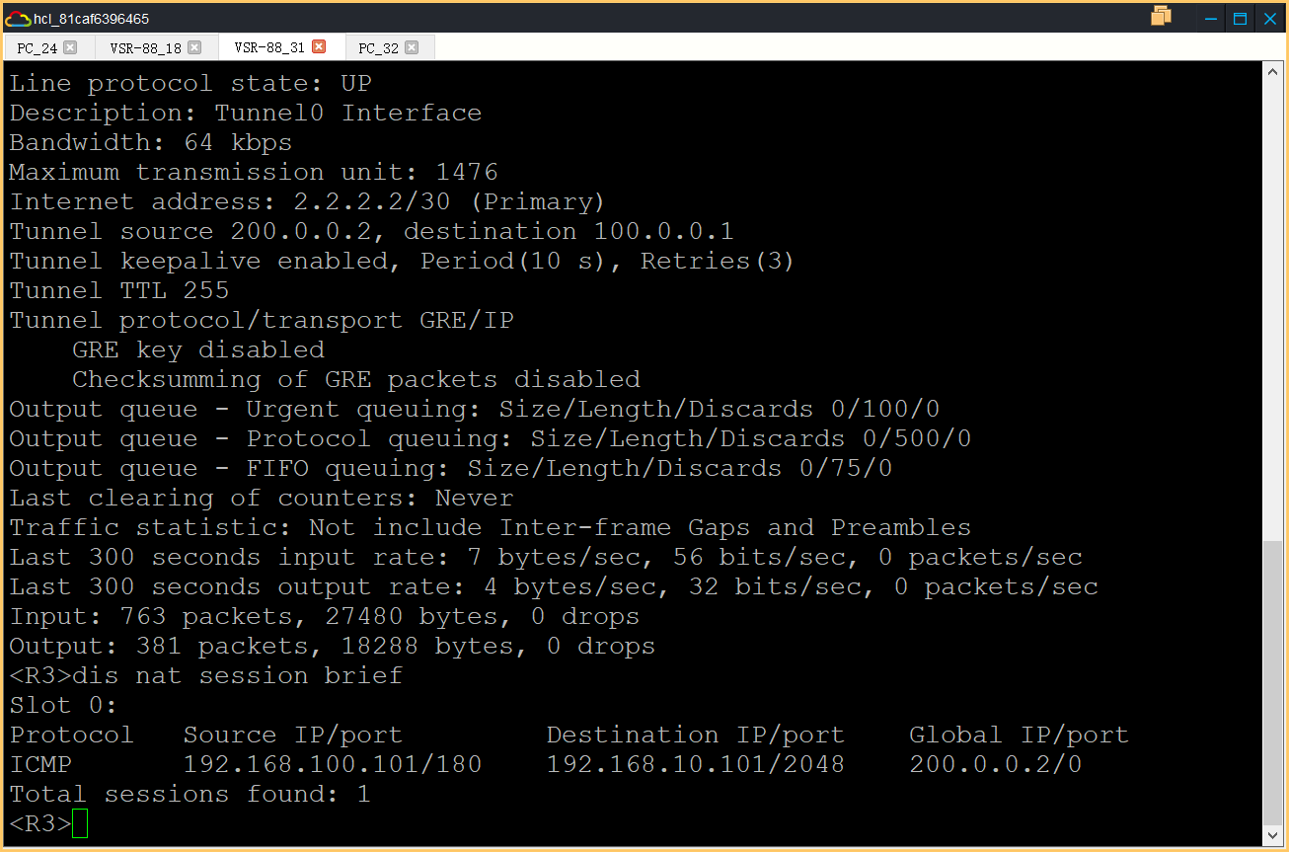

图 12R3查看nat状态

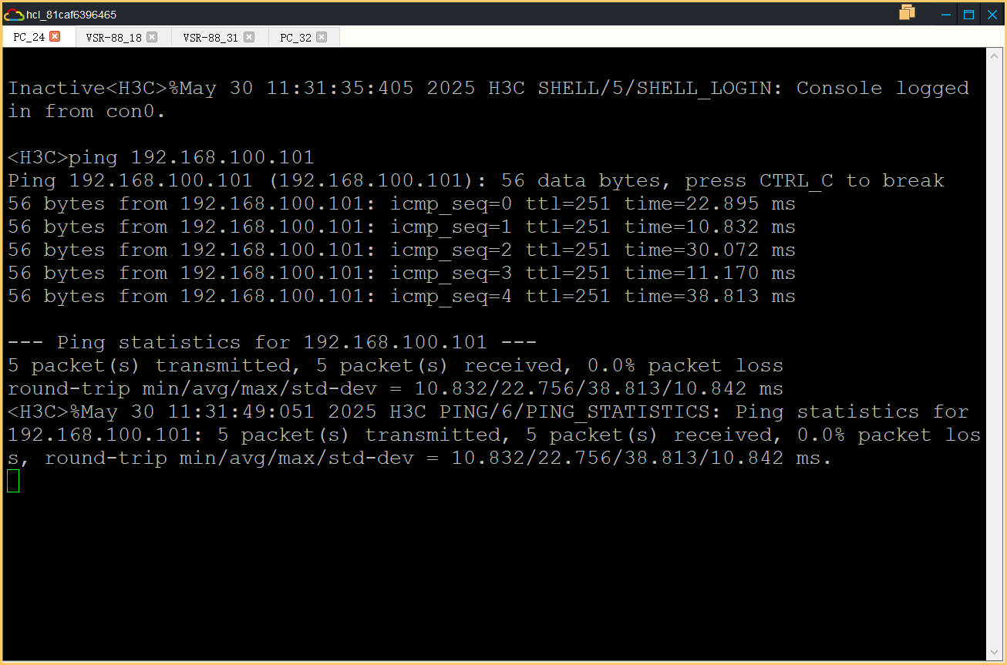

图 13PC1ping分部

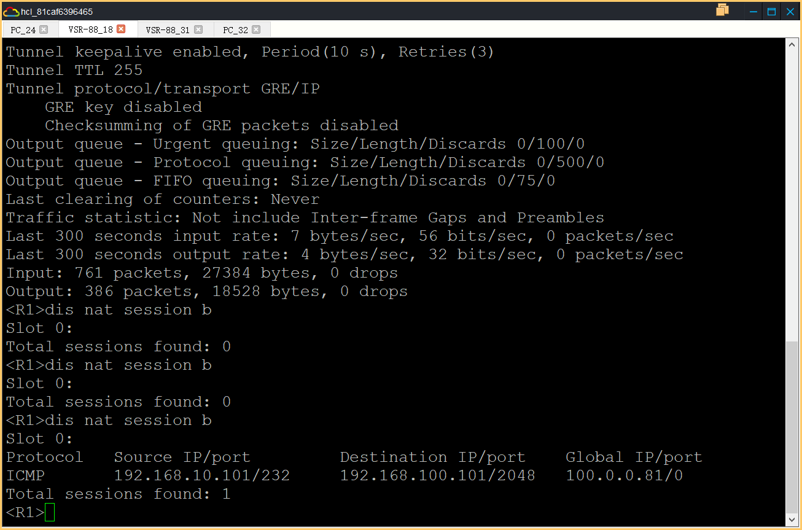

图 14查看R1nat状态

### 6.DHCP仿真测试

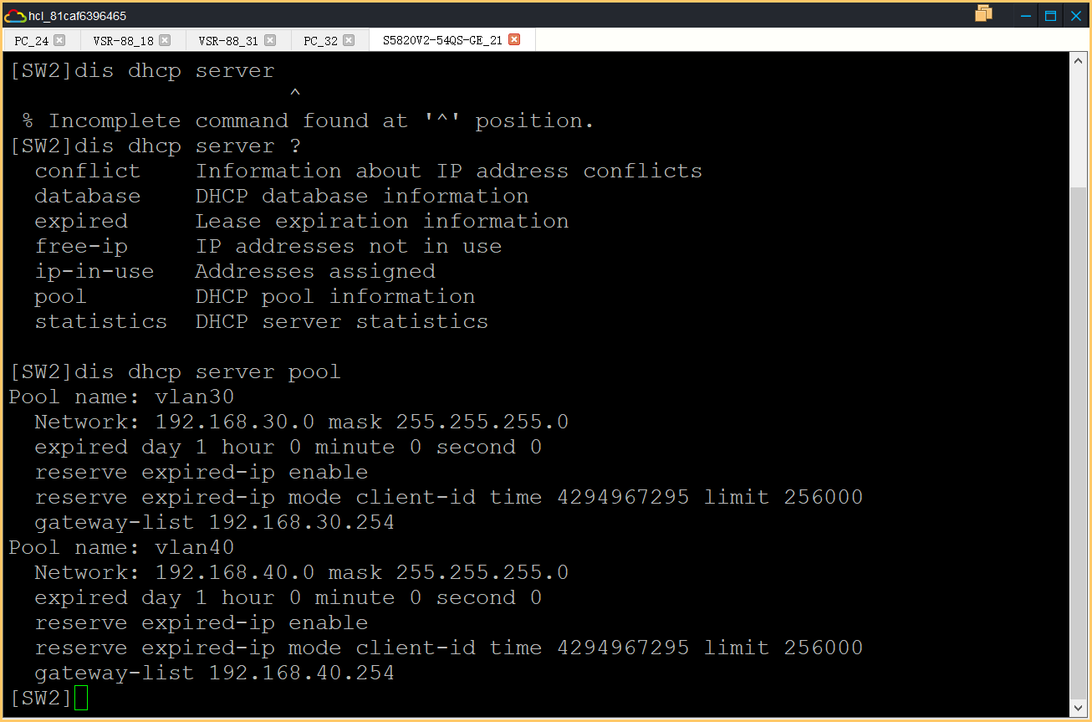

图 15查看SW2 dhcp地址池

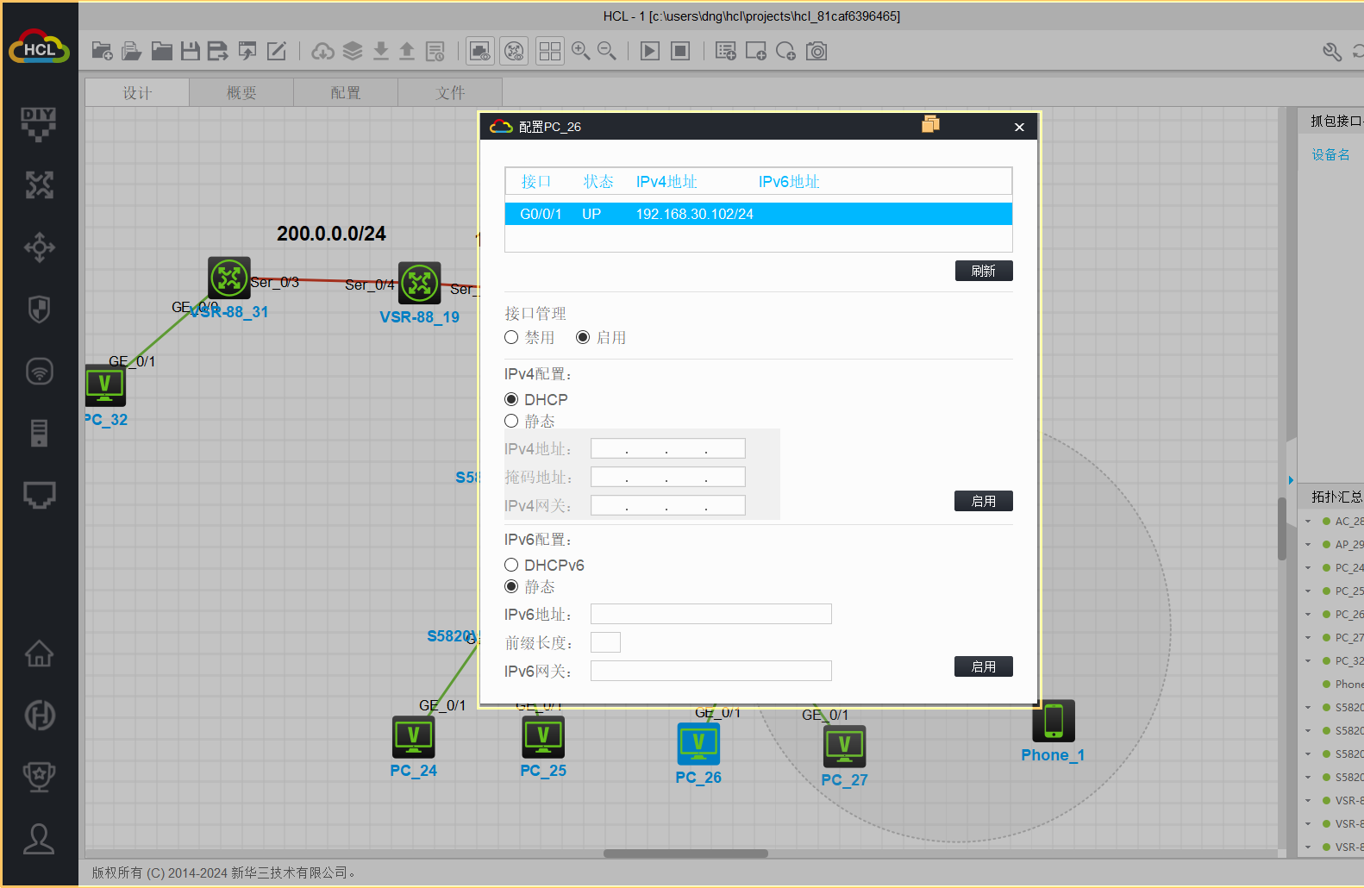

图 16VLAN30自动获取IP

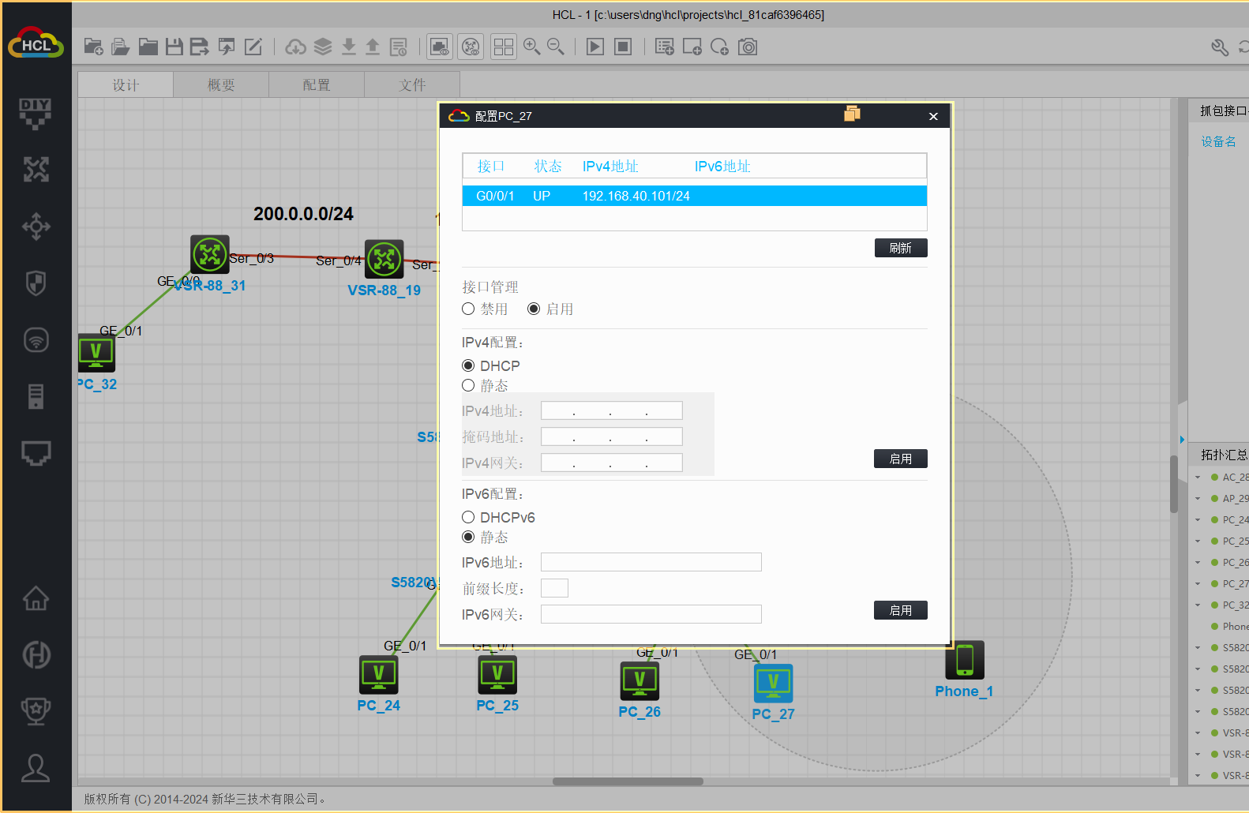

图 17VLAN40自动获取IP

### 7.Telnet仿真测试

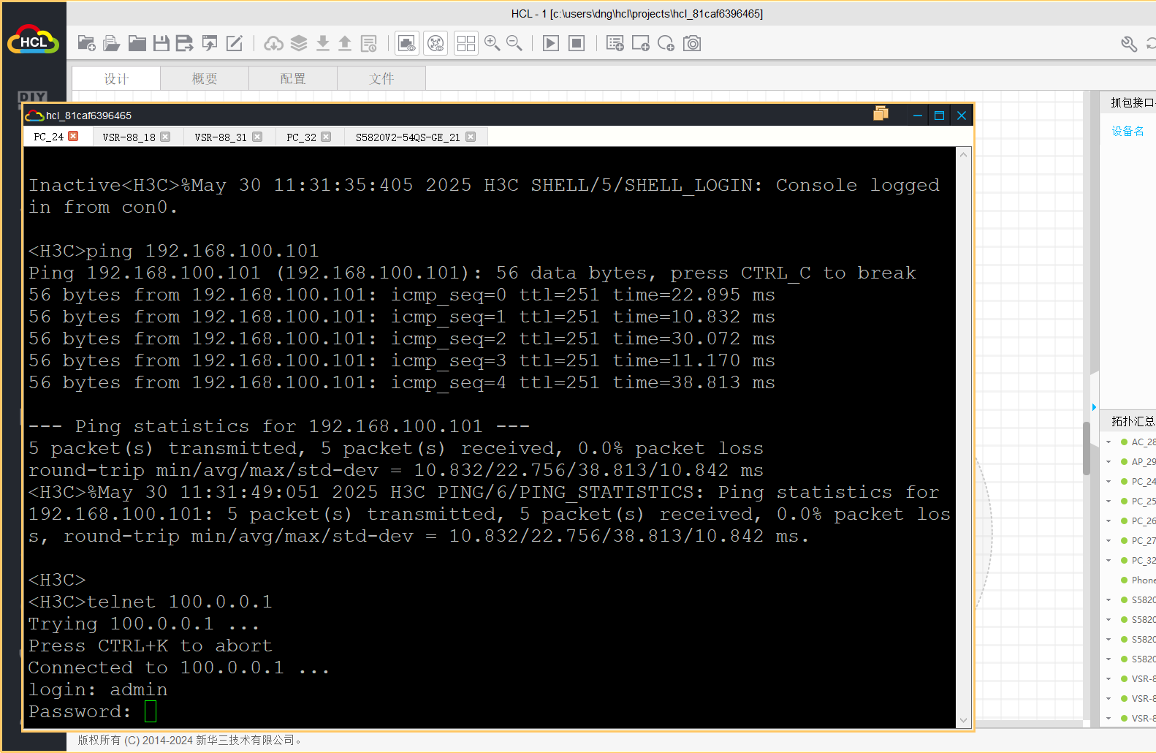

图 18PC1远程登录R1

### 8.连通性测试

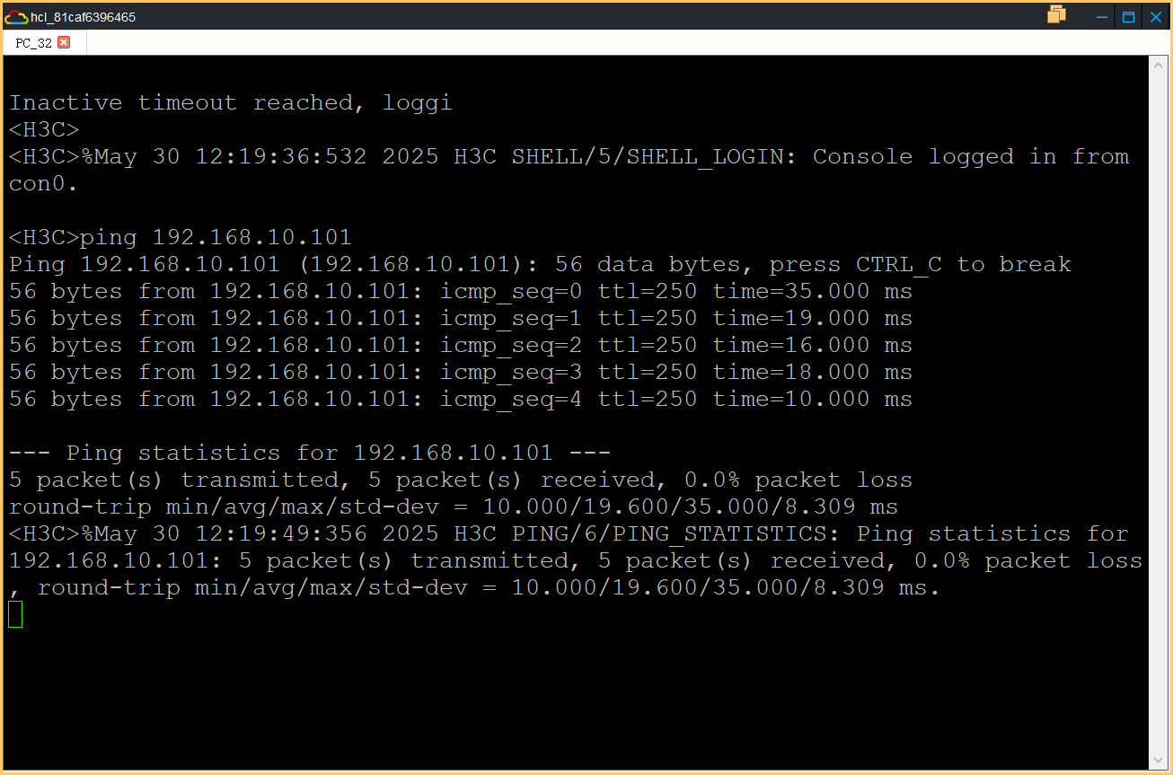

图 19分部与总部通信

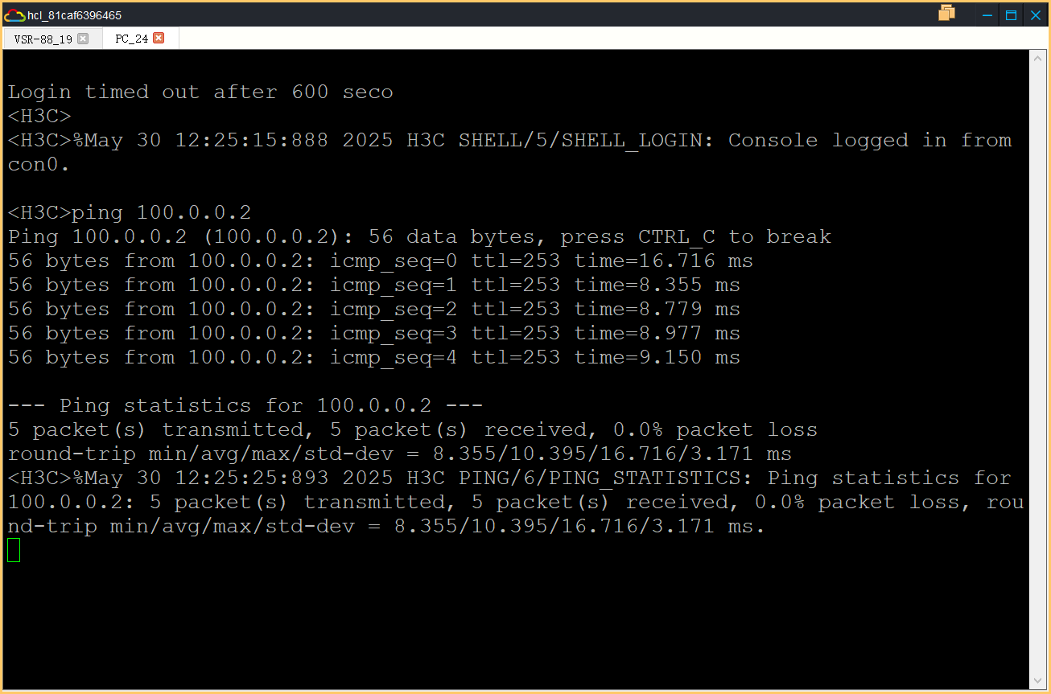

图 20总部与外网通信

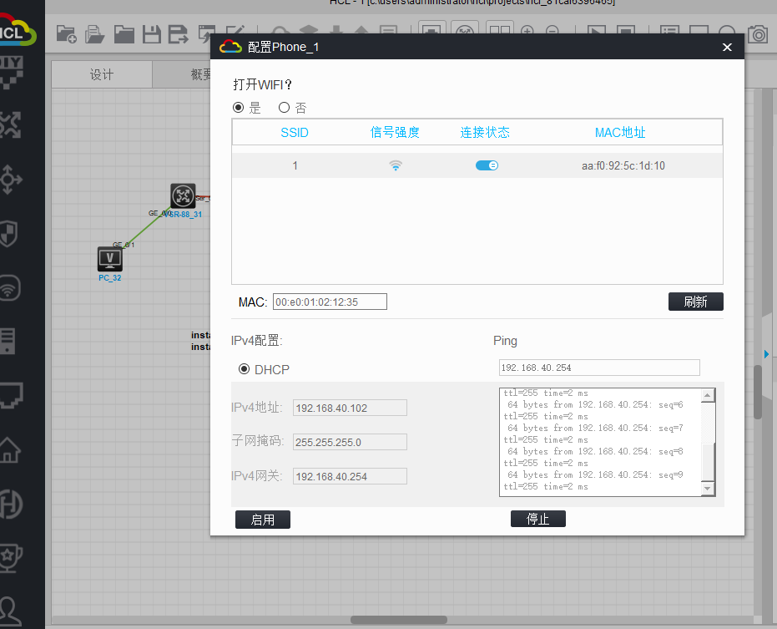

图 21无线设备通信